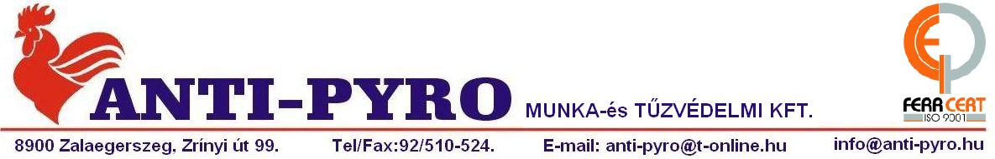
Cégjegyzékszám: 20-09-062504, adószám: 11354200-2-20
Felnőttképzési nyilvántartási száma: B/2020/003394

A felnőttképzésről szóló 2013. évi LXXVII törvény (Fktv.) szerinti
BEJELENTÉSHEZ KÖTÖTT FELNŐTTKÉPZÉSI TEVÉKENYSÉG
A 45/2011. (XII. 7.) BM RENDELET SZERINTI TŰZVÉDELMI SZAKVIZSGÁRA
Az Országos Tűzvédelmi Szabályzat szerint fokozottan tűz- vagy robbanásveszélyes osztályba tartozó anyagoknak bármely időpontban 300 kg tömegmennyiséget meghaladó mennyiségű tárolását vagy 100 kg tömegmennyiséget meghaladó mennyiségű ipari vagy szolgáltatás körébe tartozó feldolgozását, technológiai felhasználását végzők részére
(2-es foglalkozási ág)
JELENTKEZÉSI LAP
Képző intézmény által kötelezően kezelendő adatok az Fktv. 21. §-a értelmében a felnőttképzési szerződés (írásban vagy szóban történő) megkötésétől számított nyolcadik év utolsó napjáig:
(Adatkezelés Adatkezelési tájékoztatónk szerint.
Sajnálattal tájékoztatjuk, hogy amennyiben nem kívánja megadni az alábbi adatok valamelyikét, nem vehet részt képzésünkön, mivel az alábbi adatok nyilvántartása törvényi előírás számunkra.)
A résztvevő
Családi és utóneve*
Születési családi és utóneve*
Születési helye*
Születési ideje*
Anyja születési családi és utóneve*
Lakcíme
Résztvevő e-mail címe*
Telefonszáma
Munkahely megnevezése és címe
Számlázási név, cím
Adószám (kötelező)
Postacím
Munkahely e-mail címe
A képzés költségének képzésben résztvevő által vállalt összege
Oktatási azonosítója (kérjük, jelölje/válassza ki a megfelelőt) | nincs  nem tudom, van-e  oktatási azonosító szám: ………………………………
*: Amennyiben a résztvevő nem tiltja meg (lásd külön nyilatkozatát), továbbítandó a felnőttképzés adatszolgáltatási rendszerébe.

Statisztikai adatszolgáltatáshoz (OSAP) szükséges további adatok
A résztvevő
Legmagasabb befejezett iskolai végzettsége  (kérjük, jelölje/válassza ki a megfelelőt) | Végzettség nélkül  Általános iskolai végzettség  Középfokú végzettség és gimnáziumi érettségi /gimnázium/  Középfokú végzettség és középfokú szakképesítés  /szakgimnázium, szakképző iskola, szakiskola/  Középfokú végzettség és középfokú szakképzettség /technikum/  Felsőfokú végzettségi szint és felsőfokú szakképzettség  /felsőoktatási intézmény/  Felsőoktatási szakképzés /felsőoktatási intézmény/

Kelt: P.H.
aláírás

